تاثیرات کسب و کارهای دانش بنیان بر رشد اقتصادی کشور
نویسنده:محمد مهدی کشمیری زاده
کسب و کارهای دانش بنیان نقش مهمی در اثربخشی تولید، تبلور دانش در محصولات و خدمات جدید، ارتقاء سطح اقتصاد و رفاه، تولید ثروت و ارزش افزوده در یک جامعه ایفا می کنند. این کسب و کارها بیشتر از سایر بنگاه های اقتصادی خود را با تغییر و تحولات نوظهور در محیط کسب و کار همگام نموده و برای بقاء در محیط های رقابتی تلاش می کنند. در این گزارش ضمن تبیین ویژگی های کسب و کارهای دانش بنیان و بررسی این که آیا رابطه ای بین پیشرفت و رشد علمی کشور با رشد اقتصادی وجود دارد یا خیر، تاثیری که کسب و کارهای دانش بنیان می توانند بر رشد اقتصادی کشور داشته باشند ، خواهیم داشت.
دانش با ماهیت ذاتی خود یعنی عمومی بودن، می‌تواند در اختیار تمام افراد یک جامعه باشد و این خاصیت باعث شده است از آن به‌عنوان یک کالای عمومی مولد یاد شود؛ کالایی که نه تمام می‌شود و نه برای استفاده نیاز به اجازه دیگری دارد. هر کس در هر جای دنیا می‌تواند از طرق مختلف به آن دسترسی داشته باشد و از بستر آن برای خلاقیت و نوآوری و تولید ثروت استفاده کند. ویژگی مهم دیگر دانش امکان به اشتراک‌گذاری آن به تعداد و مقدار نامحدود است و این امر امکان استفاده مستمر از آن را فراهم می‌سازد؛ استفاده‌ای که زمینه‌ساز تنوع در استفاده و ایجاد کالا و محصول جدید همراه با ارزش افزوده برای تولیدکننده آن است. دانش با کارکردهای ذکرشده در هر جامعه‌ای سبب گسترش رفاه اجتماعی و کاهش فقر و بی‌عدالتی خواهد بود ، بنابراین مدل اقتصادی‌ای که بر پایه دانش بنا نهاده شده باشد با توجه به مزایای ذاتی دانش، از درصد موفقیت بالایی برخوردار خواهد بود و در بدترین حالت همواره از مدل‌های کسب‌وکار تکراری و بارها آزمون شده و قابل پیش‌بینی شرکت‌ها جلوتر خواهد بود.
کسب و کارهای دانش بنیان بنگاه های اقتصادی هستند که با خلق دانش و نوآوری جهت ایجاد ارزش در محیط رقابتی به فعالیت مشغول هستند. در آیین‌نامه تشخیص شرکت‌ها و مؤسسات دانش‌بنیان، این شرکت‌ها این‌گونه تعریف شده‌اند:
«شرکت یا موسسه خصوصی یا تعاونی‌ای است که به‌منظور هم‌افزایی علم و ثروت، توسعه اقتصاد دانش‌محور، تحقق اهداف علمی و اقتصادی (شامل گسترش و کاربرد اختراع و نوآوری) و تجاری‌سازی نتایج تحقیق و توسعه (شامل طراحی و تولید کالا و خدمات) در حوزه فناوری‌های برتر و با ارزش افزوده فراوان به ویژه در تولید نرم‌افزارهای مربوط تشکیل می‌شود.»
در فاصله سالهای 93 تا 95 شناسایی شرکتهای دانش‌بنیان با رشد چشم‌گیری همراه بوده ، در پایان سال 1392 تعداد شرکتهای دانش‌بنیان تأیید شده 55 شرکت بود که این آمار تا پایان سال 1394 به 2275 افزایش یافت و تاکنون به رقمی بالغ بر 2732 شرکت رسیده است و براساس افق برنامه 20 ساله کشور، مقرر شده است، بیش از 50 هزار شرکت دانش بنیان در کشور فعال شوند. در حال حاضر تعداد شرکت های دانش بنیان تولیدی 828 شرکت، تعداد شرکت‌های دانش بنیان صنعتی650 شرکت و تعداد شرکت‌های دانش بنیان نوپا برابر 1785 شرکت می باشد. تعداد فناوری‌های مهم خلق شده در پارک‌های علم و فناوری و مراکز رشد در سال 92 تعداد 723 مورد بوده است. در سال 93 تعداد 1086 فناوری، در سال 94 تعداد 1587 فناوری و در سال 95 تعداد 1045 فناوری در پارک‌ها و مراکز رشد خلق شده است و در سال 1396 به 2780 مورد رسیده است. نمودار زیر گویای این مطلب می باشد:

شاید مهمترین ویژگی های کسب و کارهای دانش بنیان را ایده محوری ، قابلیت تجاری بودن ایده و رقابت پذیر بودن دانست.

کسب و کارهای دانش بنیان نقش بسزایی در رشد اقتصادی کشور می توانند داشته باشند. به عبارتی دیگر از کسب و کارهای دانش بنیان می توان به عنوان عامل مهمی در افزایش بهره وری و رشد اقتصادی نام برد. سهم شرکت‌ های دانش ‌بنیان در تولید ناخالص داخلی GDP ) %./8 (بوده که با توجه به ‌این‌که قسمت عمده‌ی GDP صنعت و کشاورزی است شرکت ‌های دانش‌ بنیان در این زمینه توانایی نقش‌آفرینی بالایی دارند.
مطالعات نشان می دهد آموزش و منابع انسانی، نظام ابداعات و اختراعات، زیر ساخت های اطلاعات، و نظامهای اقتصادی و نهادی، محورهای اثر گذار بر رشد اقتصادی از منظر اقتصاد دانش بنیان هستند.

در این گزارش به صورت اجمالی به توضیح این موارد خواهیم پرداخت:
1- آموزش و منابع انسانی: نیروی کار آموزش دیده و ماهر، نیاز اساسی یک جامعه برای خلق، کسب، انتشار و استفاده از دانش است. آموزش باعث می شود که افراد دائما در حال کسب دانش های جدید و یا ارتقای دانش موجود باشند. این کار باعث افزایش بهره وری و متعاقب آن افزایش رشد اقتصادی می شود.
2- نظام ابداعات و اختراعات: نظام ابداعات و اختراعات شامل شبکه ای از موسسات، قوانین و فرایندهایی است که بر روش های خلق، کسب، انتشار و استفاده از دانش تاثیر می گذارد. این نظام می تواند محیطی را ایجاد کند که در آن بخش تحقیق و توسعه پرورش یابد.
3- زیرساختهای اطلاعات: زیرساختهای اطلاعاتی استخوان بندی یک اقتصاد دانش بنیان است و می تواند بطور موثری فرایندهای ارتباطی و اطلاعاتی و کسب و انتشار دانش را تسهیل کند و سبب افزایش بهره وری و رشد اقتصادی گردد.
4- نظامهای اقتصادی و نهادی: این محور باید منابع را از بخش های ناکارا به بخش های کارا هدایت کند و با ارائه مشوق هایی برای استفاده کارآ از دانش موجود، کسب دانش جدید و تلفیق کاربرد دانش های موجود با دانش جدید، موجب افزایش بهر ه وری و رشد اقتصادی شود.
در فاصله‌ی سال‌های ۱۳۸۶- ۱۳۴۶ با وجود فراز و نشیب‌های حادث شده(انقلاب اسلامی، جنگ تحمیلی و…) اقتصاد دانش‌ بنیان متشکل از آموزش و منابع انسانی، زیر ساخت‌های اطلاعاتی و رژیم‌های نهادی و اقتصادی تأثیر مثبتی بر رشد اقتصادی داشته است . تولیدات شرکت های دانش بنیان محصولات و خدمات نوینی بوده که یا می‌توانند جایگزین اقلام ضروری وارداتی شوند و یا توان صادراتی داشته و می‌توانند مزیت رقابتی در سطح بین‌المللی ایجاد نمایند. در مدلهای رشد اقتصادی به نقش تحقیق و توسعه، و دانش به عنوان موتور رشد اقتصادی تاکید شده است. تحقیق و توسعه اجازه می دهد تا کالاهای سرمایه ای جدید معرفی گردد که ممکن است نقش بیشتر و بهتری در تولید، نسبت به کالاهای سرمای های موجود داشته باشند. تحقیق و توسعه می تواند باعث ایجاد اثرات جانبی در موجودی علم و دانش شود . موجوی بیشتر علم و دانش، به نوبه خود باعث کاهش هزینه های تحقیق و توسعه می شود.
در حال حاضر کل شرکت های دانش بنیان توانسته اند حدود 70000 شغل و 6/ 6 میلیارد دلار درآمد ایجاد نمایند. در مد لهای رشد اقتصادی به نقش تحقیق و توسعه، و دانش به عنوان موتور رشد اقتصادی تاکید شده است. تحقیق و توسعه از دو راه می تواند به رشد اقتصادی کمک نماید. اول آنکه، تحقیق و توسعه اجازه می دهد تا کالاهای سرمایه ای جدید معرفی گردد که ممکن است نقش بیشتر و بهتری در تولید، نسبت به کالاهای سرمای های موجود داشته باشند. کمک دوم تحقیق و توسعه بر رشد اقتصادی این است که باعث ایجاد اثرات جانبی در موجودی علم و دانش می شود. موجوی بیشتر علم و دانش، به نوبه خود باعث کاهش هزینه های تحقیق و توسعه می شود. رشد درون زا اقتصادی می تواند از طریق انباشت دانش و بدون سرمایه گذاری در کالاهای سرمایه ای فیزیکی ایجاد شود. نمودار زیر روند رشد اقتصادی ایران را از سال 1376 تا 1396 نشان می دهد.

نمودار فوق نشان می دهد که رکورد منفی شدن نرخ رشد اقتصادی ایران در سال 1391 شکسته شده است، همچنین به دلیل کاهش قابل ملاحظه قیمت نفت در سال ۱۳۹۳ نرخ رشد اقتصادی کشور در سال ۹۴ منفی گردید.باتوجه به رویکرد جدی دولت در سال 1395 به حوزه دانش بنیان ، شاخص های اقتصادی رشد قابل توجهی نمود ،به طوریکه وضعیت ایران در حوزه اقتصاد دانش بنیان و نوآور در شاخص‌های جهانی در سال ۲۰۱۶ میلادی ۴۲ رتبه بهبود یافته و از رتبه ۱۲۰ در سال ۲۰۱۴ به رتبه ۷۸ در سال ۲۰۱۶ رسید. بر این اساس، ایران در بهبود معیار خروجی دانش و فناوری ۴۸ رتبه، در زمینه بهبود در خروجی‌های خلاق ۵۳ رتبه و در زمینه بهبود بلوغ بازار و کسب و کار به ترتیب ۱۹ و ۲۵ رتبه رشد داشته است. بازارسازی محصولات دانش ‌بنیان با هدف دستیابی به ۱۰ هزار میلیارد تومان تا پایان سال ۹۶، تکمیل اجرای قانون دانش‌ بنیان، طراحی و اجرای نظام مالی توسعه اقتصاد دانش‌ بنیان و بهبود محیط کسب و کار و توسعه فرهنگ اقتصاد دانش ‌بنیان از جمله راهکارهای تقویت شرکت‎های دانش بنیان است که مورد توجه مسئولان قرار گرفته است.
با توجه به تحلیل های فوق می توان دریافت که راه اندازی و توسعه کسب و کارهای دانش بنیان و اقتصاد دانش بنیان با پیشرفت علمی جوامع نیز مرتبط است، پیشرفت علمی نیز همبستگی شدیدی با پیشرفت اقتصادی دارد.

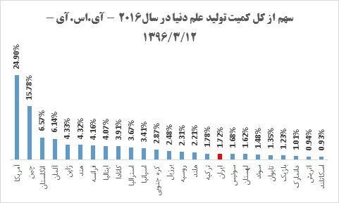

رشد تولید علم در ایران نیز نسبت به سال های گذشته قابل توجه بوده به نحویکه رشد کمیت علم کشور در سال 2016 میلادی نسبت به سال 2013 میلادی حدود 9 برابر شده است . نمودار زیر نشانگر این موضوع می باشد.
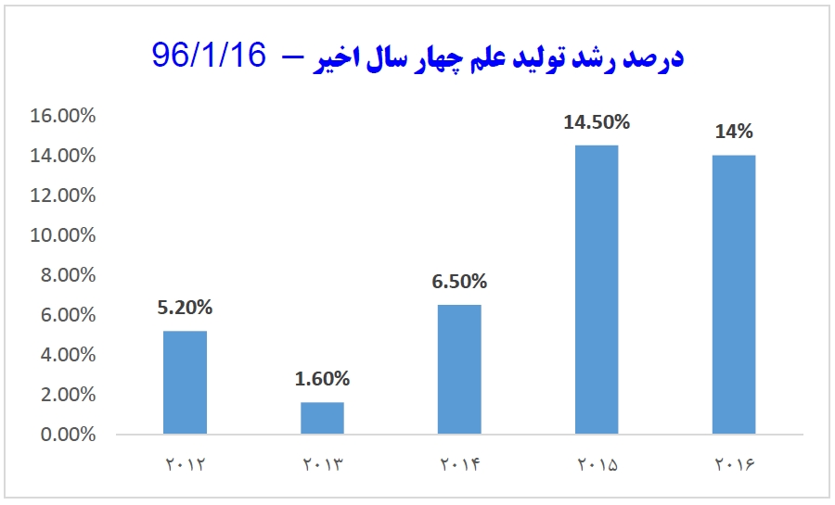

برخی راهکارها جهت توسعه هر چه بیشتر کسب و کارهای دانش بنیان در کشور:
1- اصلاح و تقویت قوانین مرتبط با حوزه کسب و کارهای دانش بنیان
2- تامین منابع مالی مطلوب شامل سرمایه گذاران ریسک پذیر، سرمایه گذاری خارجی و بودجه های دولتی در راستای توسعه کسب و کارهای دانش بنیان.
3- توسعه شبکه های علمی و فناوری اطلاعات .
4- فرهنگ سازی هرچه بیشتر تفکر نوآوری ، ابداع و خلاقیت در نظام آموزشی به جای محفوظات، برای تشویق نیروهای جوان کشور به فعالیت های کارآفرینی و راه اندازی کسب و کارهای دانش بنیان .
5-تقویت دانشگاه ها و مراکز تحقیقاتی جهت انجام هر چه بیشتر تحقیقات بنیادی به عنوان پایه و اساس تولید علم و به کارگیری مبانی علمی در توسعه فناوری.
6-توسعه هر چه بیشتر شهرک های علمی و تحقیقاتی و پارک های علم و فناوری در کشور و تربیت مدیرانی کارآمد برای پارک ها.
7- تقویت ارتباطات میان دانشگاه ها و مراکز تحقیقاتی با شهرک های علمی و تحقیقاتی و پارک های علم و فناوری .
8- جلوگیری از خروج نخبگان از کشور و تلاش در جهت جذب محققان ایرانی خارج از کشور با حمایت دولت و بهره گیری مناسب از تحقیقات و پژوهش های جهانی انجام شده.
9- تقویت صندوق های پژوهش و فناوری باهدف اشتغال زایی دانش بنیان.
10- تقویت شرکت های دانش بنیان از طریق کاهش بروکراسی های اداری و افزایش حمایت های دولتی جهت توسعه تولید و صادرات محصولات دانش بنیان.

تحلیل آینده :
توسعه سریع پارک های علم وفناوری و مراکز رشد وبالتبع آن استقرار شرکت های دانش بنیان بیشتر در این مراکز می تواند در آینده مسیر توسعه اقتصادی کشور را هموارتر سازد. اما در آینده بایستی به افزایش کیفیت زیرساخت های موجود درپارک های علم وفناوری و مراکز رشد وارتباط آنها با بدنه دانشگاهی و صنعتی کشور توجه ویژه ای نمود . صرف رشد کمی این مراکز قطعاً نمی تواند به تنهایی تحقق بخش اقتصاد دانش بنیان در کشور باشد .بنابراین ضروری است تا با افزایش زیرساخت ها و تقویت کارکردهای این مراکز به تقویت شرکت های دانش بنیان مستقر در این مراکز کمک ویژه ای شود.

